**中食药监管信息查询平台**

**操**

**作  
手**

**册**

**成都研成科技有限公司**

**2018-12**

**一、概述**

网址：www.cfdacx.com

名称：中食药监管信息查询平台

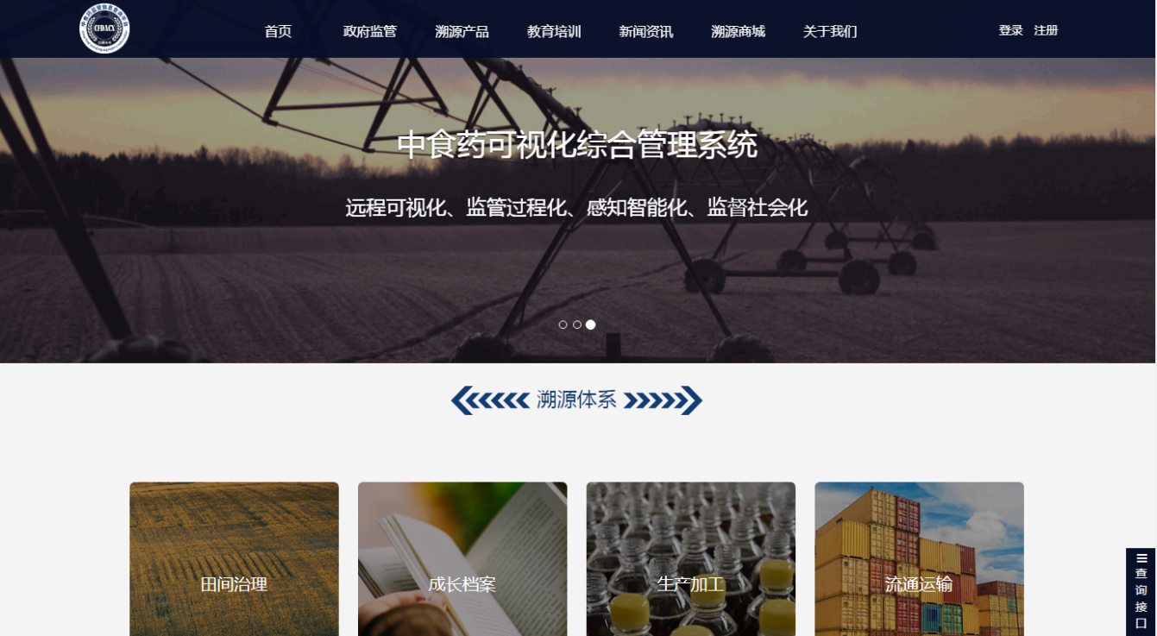

为确保浏览的效果，请使用IE10及以上版本，360浏览器（极速模式）使用本系统。

**二、功能区块介绍**

**1、登录**

点击首页右上角“登录”，选择“营运中心”，输入账号密码进行登录

登录进去看到的首页为三个统计情况表，统计本账号管理权限内的情况（注：本账号为演示账号，所以没有数据显示）

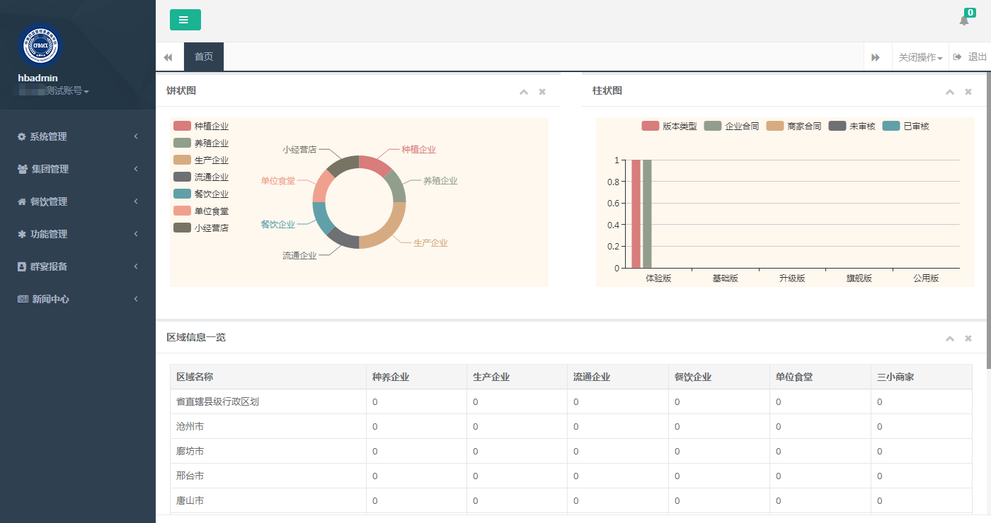

1. **管理后台（功能概览）**

3：餐饮管理

商家资料

认证审核

2：集团管理

资料审核

认证审核

产品审核

1：系统管理

系统角色、餐饮合同

系统用户、企业入驻

人员归档

4：功能管理

消息中心、区域价目

纹理标签、区域码表

7：新闻中心

新闻资讯

6：政府监管

监管菜单

政府角色

账号管理

8：数据报表

企业统计

二维码统计

产品统计

5：群宴报备

厨师角色

厨师信息

**三、操作说明**

**1、系统管理**

**1.1系统角色**

“系统角色-权限列表”，展示当前账号的所有角色。

“系统角色-基础信息”中，建立新角色并为其分配相应权限；点击“+”展开下级权限。如分配一个市级营运中心的账号角色

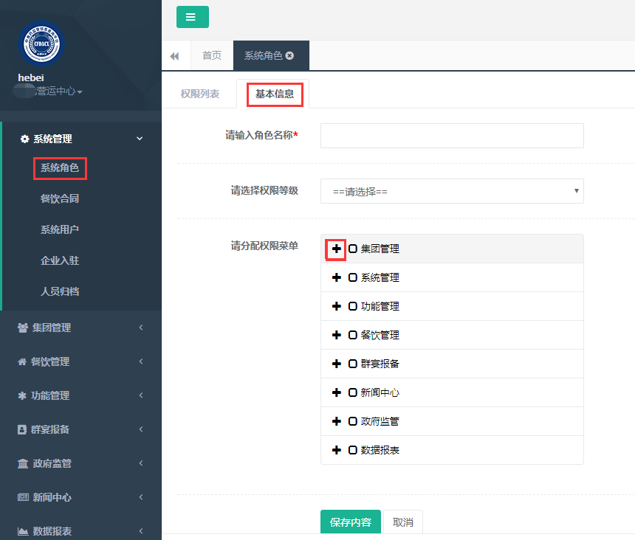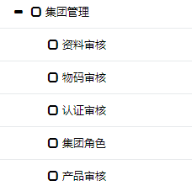

**1.2餐饮合同**

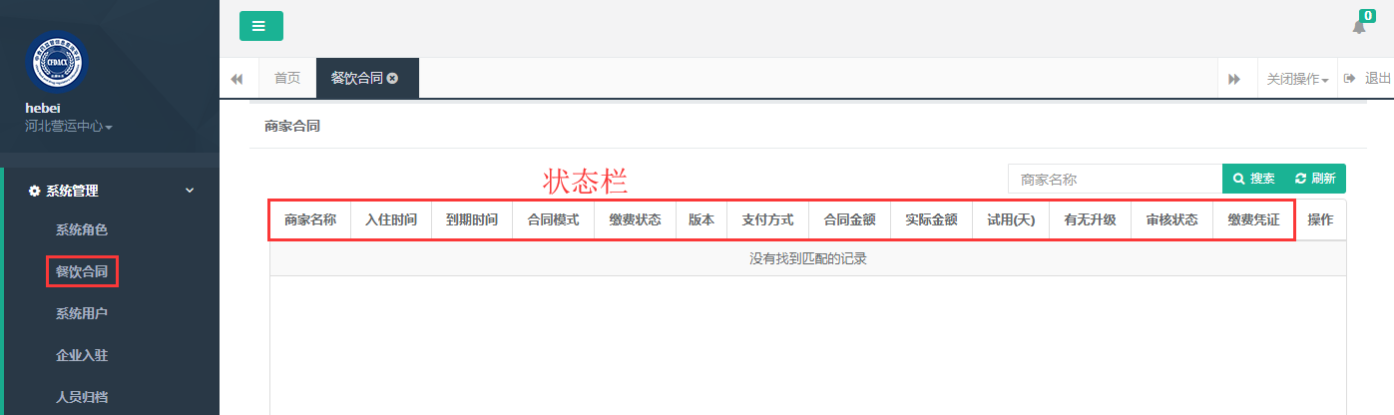

在此处可查看、审核餐饮类企业合同

**1.3系统用户**

系统用户是本账号管理下的后台管理员账户，通过新增系统用户可以为本公司内部工作人员新增账号，如财务人员、市场人。不同的账户可以有不同的功能权限，此权限在“1.1系统角色”处分配。

系统用户也是分配下属市、县、区、乡镇管理账户的地方，不同的区域范围可以有不同的功能权限，此权限也在“1.1系统角色”处分配。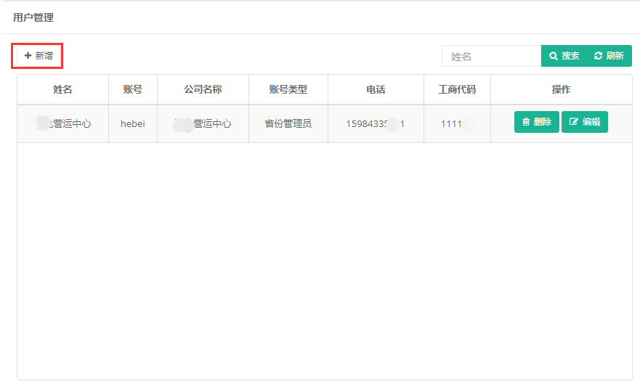

**1.4企业入驻**

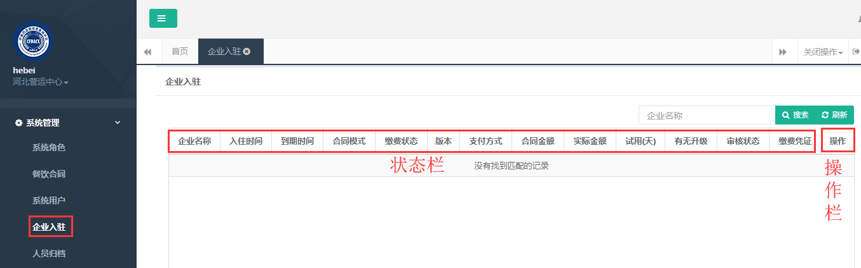

**1.5人员归档**

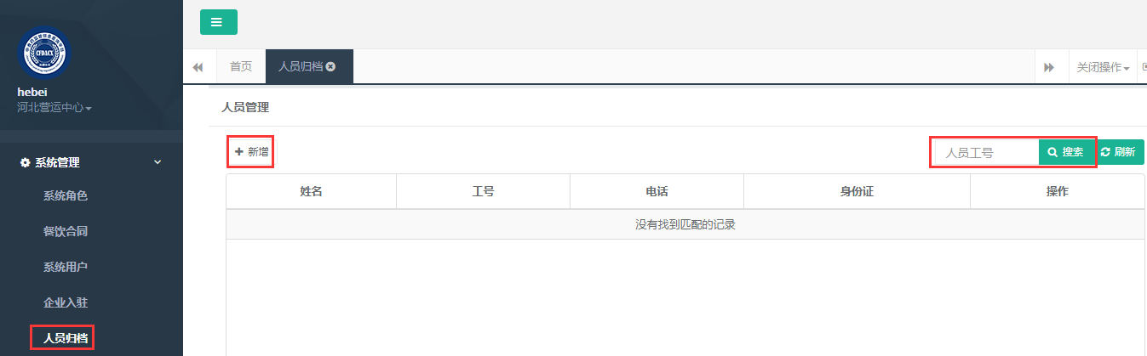

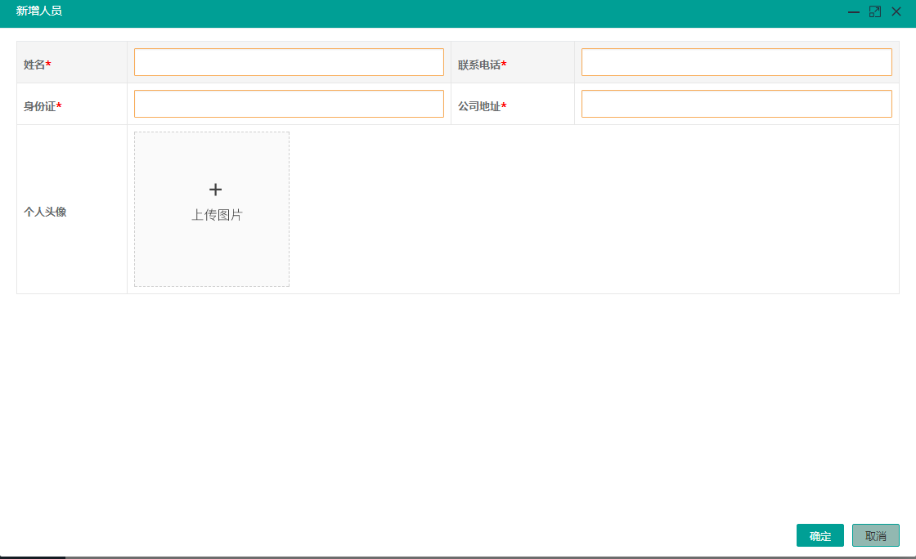

在此处新增此营运中心工作人员信息，平台首页则能通过工号查询此工作人员的详细信息

**2、集团管理**

**2.1资料审核**

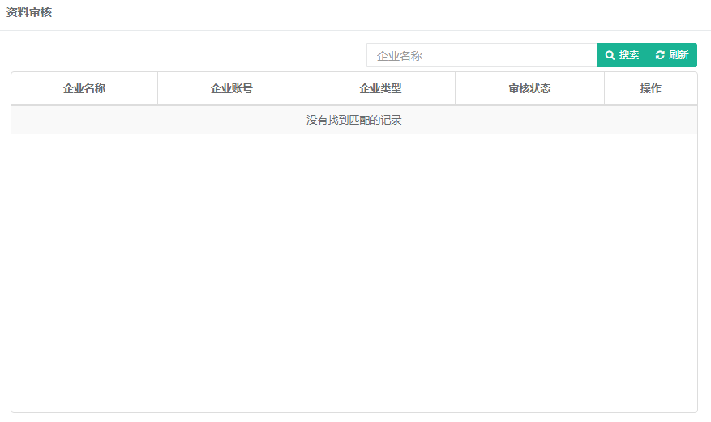

在此处审核新入驻企业的基础信息

**2.2产品审核**

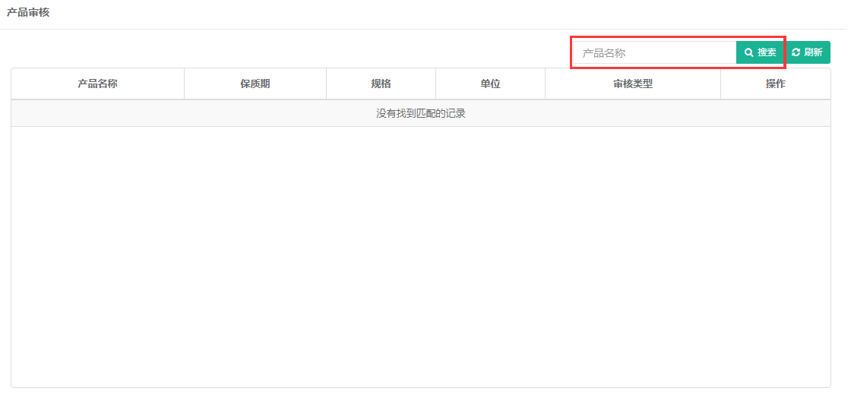

在此处审核产品信息，审核后消费者扫描溯源码即可查看溯源信息

**2.3认证审核**

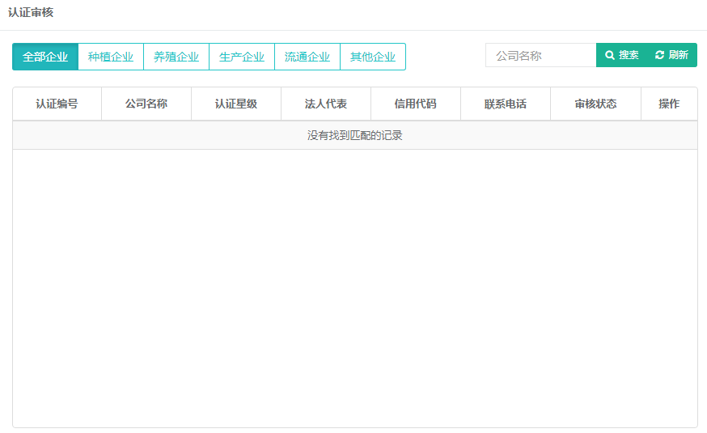

1. **餐饮管理**

**3.1商家资料**

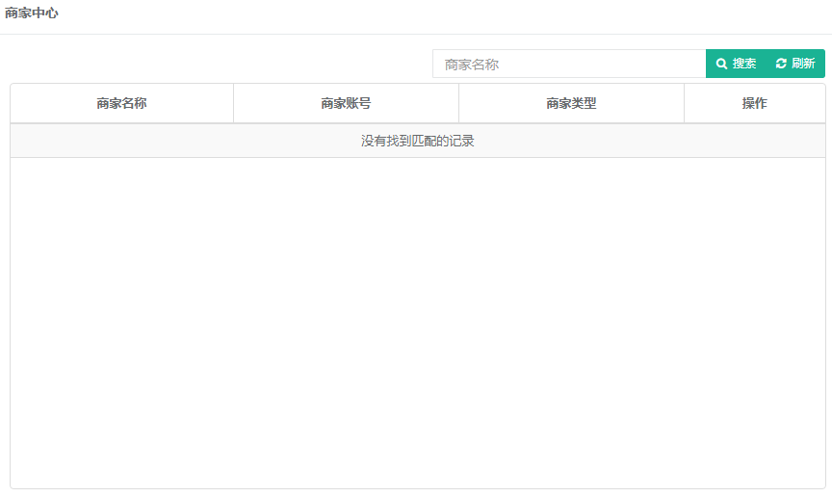

**3.2认证审核**

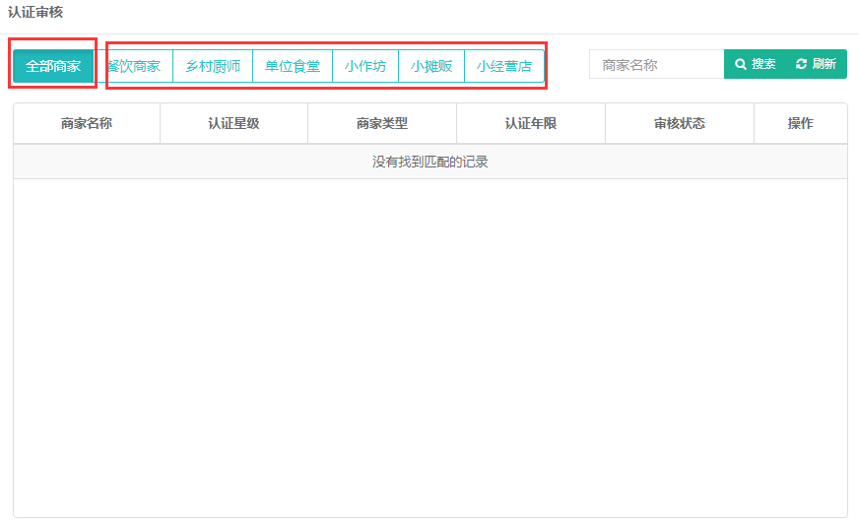

1. **功能管理**

**4.1消息中心**

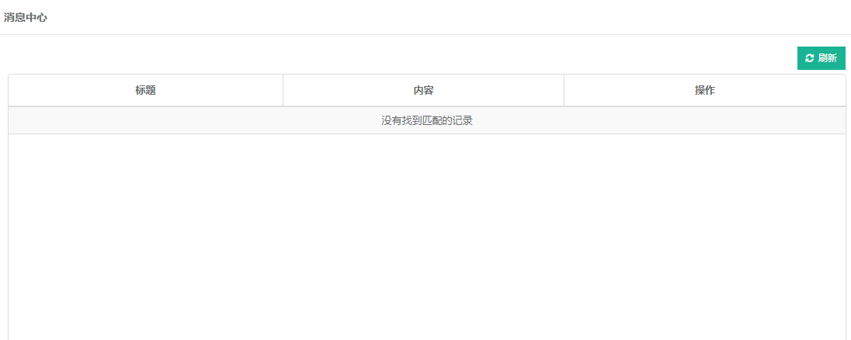

**4.2区域价目**

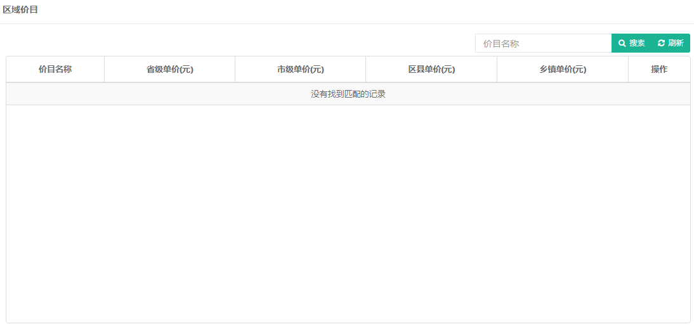

由全国制定市场基础指导价后，省级营运中心可以根据当地实况调整营运区域内的价格（上调幅度不超过指导价的50%）

**4.3纹理标签**

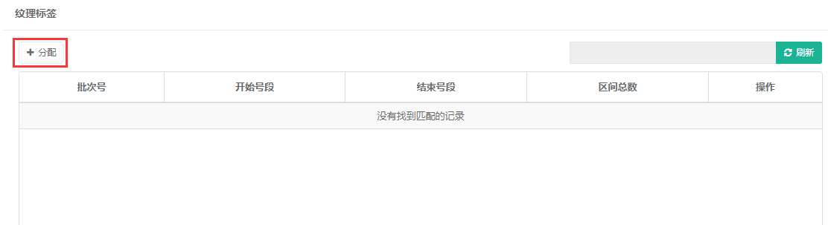

在此处分配纹理二维码标签的号段信息，分配时注意先选择分配类型即分配的对象（企业或营运商），然后再选择具体某个营运中心或企业。

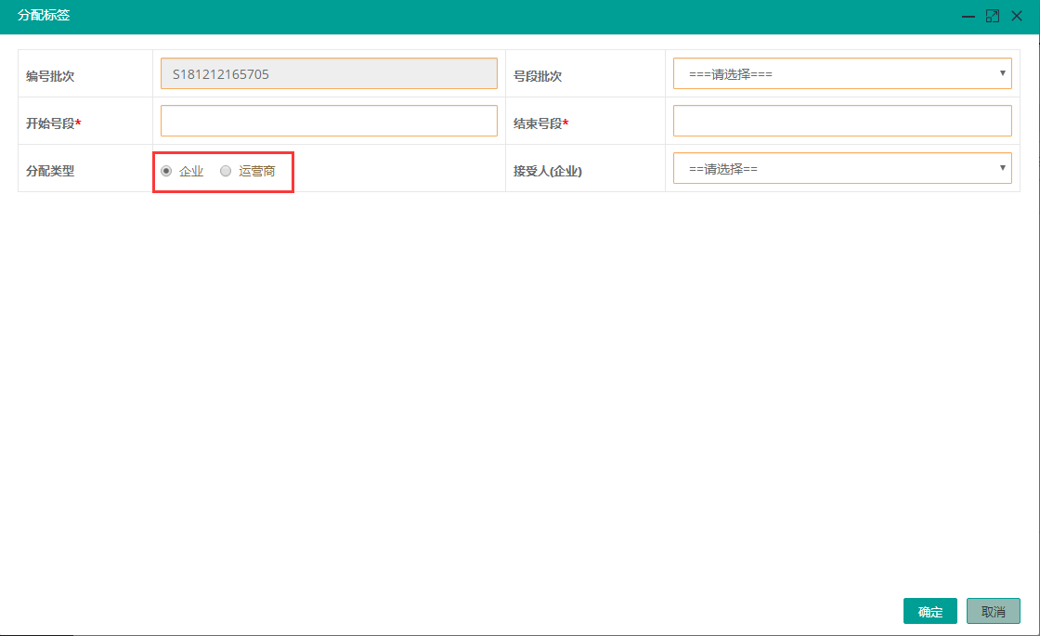

**4.3区域码表**

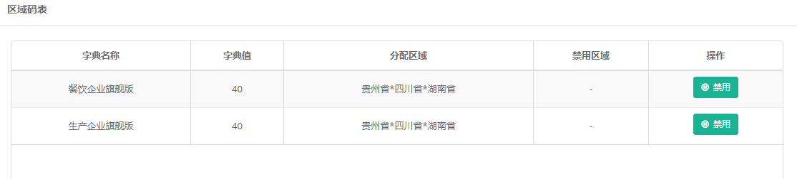

营运中心可以在这里管理合同版本

1. **群宴报备**

**5.1厨师信息**

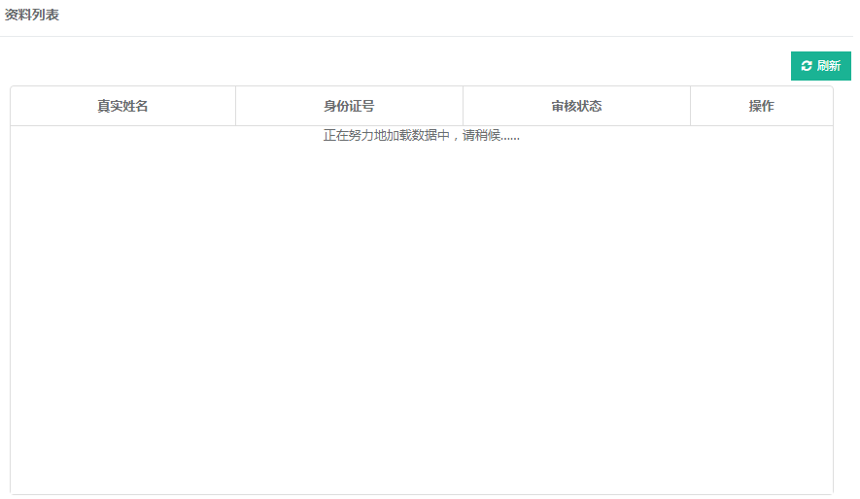

此处管理查看群宴厨师的备案信息

**5.2厨师角色**

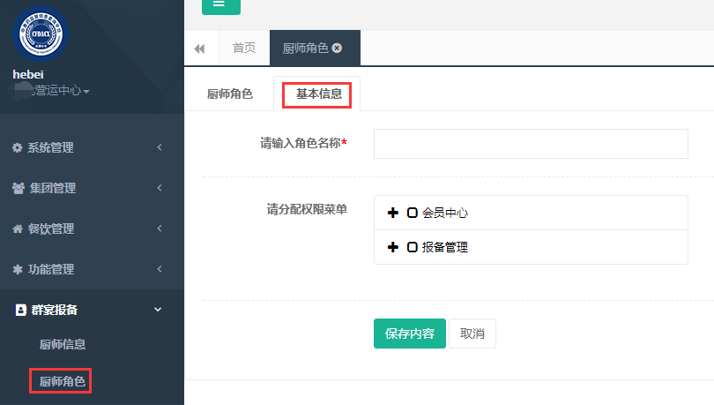

在“群宴报备—厨师角色—基础信息”中新增厨师角色，并为这个角色分配权限；“厨师角色”可查看所有不同厨师角色信息。

1. **新闻中心**

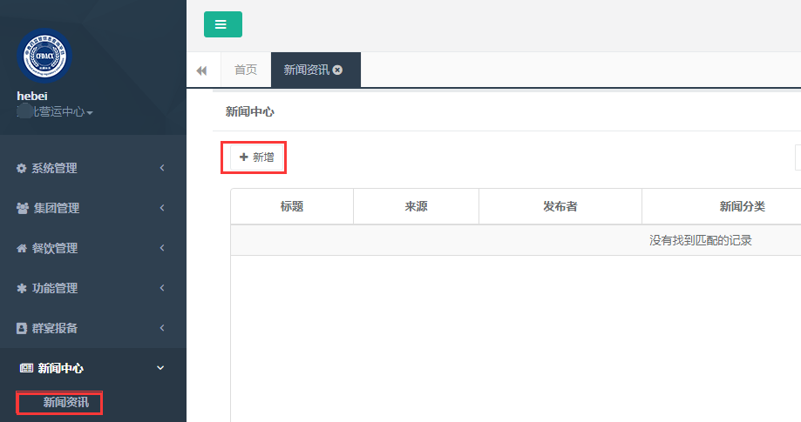

此处点击“新增”可以发布新闻类信息